
Tempo senken!

Politisches Nachtgebet zu
ENTSCHLEUNIGUNG! Tempo senken - Leben retten.

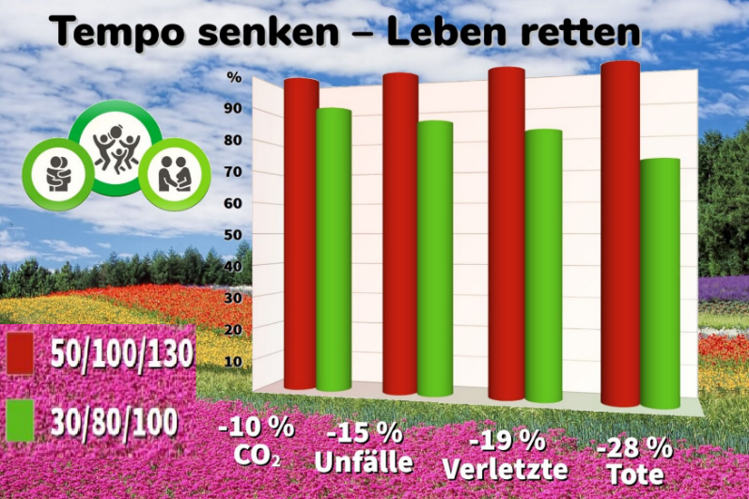

- Österreich endlich auf Klimakurs bringen
- unsere Städte, Siedlungsräume und Regionen attraktiver machen
- das Leben und die Gesundheit von Menschen schützen
- entspannter fahren, den Verkehr fließender machen



www.ka-wien.at/entschleunigen

Freiheit und Verantwortung füreinander sind ein wesentliches Erbe des Christentums. (Sozialwort der Christlichen Kirchen)
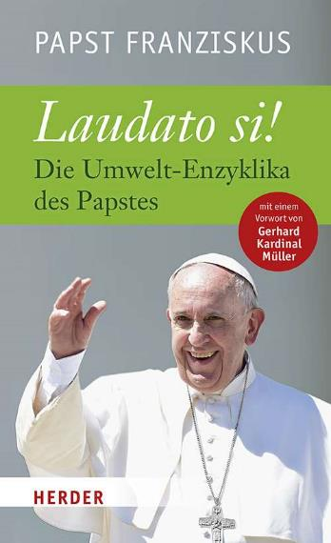
Der Mensch dürfe die Erde „unterwerfen“
(vgl. Gen 1,28). So hat man lange Zeit aus dem Schöpfungsbericht zitiert.
Doch spätestens seit dem Schreiben „Laudato si“ (LS) von Papst Franziskus, das er zu Pfingsten im Mai 2015, „angesichts der weltweiten Umweltschäden an jeden Menschen, der auf diesem Planeten wohnt“ (LS3) richtete, ist für die Katholische Kirche klar: „Das ist keine korrekte Interpretation der Bibel, wie die Kirche sie versteht.“ (LS67). Es geht heute darum sie zu „bebauen“ und zu „hüten“ (LS66, Gen 2,15) und darum „Beschützer des Werkes Gottes zu sein.“ (LS 217)
Der heilige Johannes Paul II. rief schon 2001 „zu einer weltweiten ökologischen Umkehr auf.“ (LS6).
Das Ziel von Politik und die Wirtschaft muss sein „die Umwelt zu schützen und für die Schwächsten zu sorgen.“ (LS198)
Man muss „angesichts des unersättlichen und unverantwortlichen Wachstums, das jahrzehntelang stattgefunden hat, auch daran denken, die Gangart ein wenig zu verlangsamen, indem man einige vernünftige Grenzen setzt und sogar umkehrt, bevor es zu spät ist. … (Benedikt XVI. zitiert in LS193)

Wir haben nicht nur ein Treibhausgas-Problem.
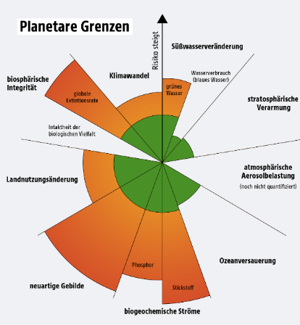
- Klimakrise: Begrenzung der globalen Erwärmung, Ausstieg aus fossilen Energien
- Landnutzung: Bodenverbrauch
- Erhalt der genetischen Vielfalt
und Artenschutz
- Phosphor- und Stickstoffemissionen
- Süßwasserverbrauch, Grundwasser und trockene Böden
- langlebige Schadstoffe z.B. radioaktiver Abfall und Mikroplastik
Diese sechs von neun Belastungsgrenzen der Erde gelten bereits als überschritten.
WissenschafterInnen warnen vor einem 6. Massensterben der Erdgeschichte.

Papst Franziskus findet dazu klare Worte: Es dürfen nicht „zwanzig Prozent der Weltbevölkerung Ressourcen in solchem Maß verbrauchen, dass sie den armen Nationen und den kommenden Generationen das rauben, was diese zum Überleben brauchen“. (LS95).
Es müssten uns „die Ungerechtigkeiten in Wut versetzen“, weil einige „ein Ausmaß an Verschwendung hinter sich zurücklassen, das unmöglich verallgemeinert werden könnte, ohne den Planeten zu zerstören.“ (LS90)

Problemfelder in Österreich:
- Sorgenkind Verkehr: Mobilitätswende und nachhaltige Raumplanung
- Bodenschutz (unser größtes Umweltproblem): lokale Initiativen stärken
- Ernährung: weniger Fleischkonsum, mehr regionale, biologische Landwirtschaft, (gesetzliche) Initiativen gegen Lebensmittelverschwendung
- weniger Ressourcenverbrauch: Müllvermeidung, Kreislaufwirtschaft, Energiewende und Energieeinsparung

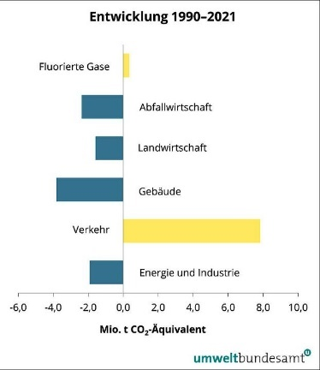
Wir haben ein besonderes „Sorgenkind“: Den Verkehr.

Seit 1990 sind die Treibhausgas-Emissionen im Verkehrsbereich um rund 70 Prozent gestiegen. Diese Zunahme hat die CO₂₋Einsparungen der anderen Sektoren wieder zunichtegemacht!

Es braucht eine Veränderung unseres Wirtschaftssystems, das auf Wachstum und Ausbeutung aufgebaut ist. Dazu gibt es viele Verbündete in der Zivilgesellschaft, die „System change not climate change“ einfordern und auch viele Verbündete in anderen Religionen.

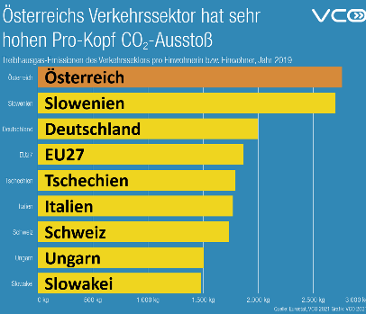
Wir können nicht weitermachen wie bisher.

Es braucht eine Trendwende zu weniger Ressourcenverbrauch.
Wir wissen, Wasserstoff- oder E-Autos mit Batterie sind nicht „DIE“ Lösung, weil hier die Produktion zu viele Ressourcen verschlingt.
Österreich hat den zweithöchsten
Treibhausgas-Ausstoß in der EU
im Verkehrssektor (nach Luxemburg).

Wenn wir so weitermachen wie bisher, ist unser C02-Budget schon in diesem Jahrzehnt aufgebraucht. Damit drohen uns auch Strafzahlungen. Das ist Geld, das wir besser jetzt investieren sollten.

Eine von vielen Maßnahmen ist rasch umsetzbar: Tempolimits JETZT!
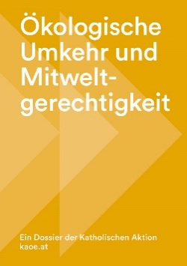
Im KA–Dossier „Ökologische Umkehr“ fordert die KA im Kapitel „Sorgenkind Verkehr“ eine Trendwende zu weniger Ressourcenverbrauch und „Entschleunigung durch strengere Tempolimits. Dies erhöht die Verkehrssicherheit, verringert Staus, spart Energie und attraktiviert den Öffentlichen Verkehr“.

Unterschriftenlisten und Informationsmaterial:
www.ka-wien.at/entschleunigen
Laudato si – o mi signore!
(mit Zitaten aus der Enzyklika Laudato Si von Papst Franziskus)

Laudato si – o mi signore!
Wir sind eine Menschheitsfamilie. (LS 57)
Laudato si – o mi signore!
Wir sind Beschützer*innen der Schöpfung (LS 217)

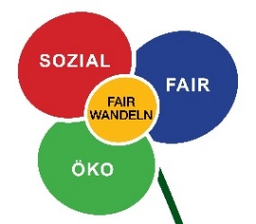
Untrennbar verbunden ist das Wirken
für die Gesellschaft und die Sorge um die Natur
Gerechtigkeit gegenüber den Armen -
braucht den inneren Frieden! (LS 10)

Umwelt und Gesellschaft sind eine Einheit
Wir bekämpfen die Armut und erhalten die Natur.
den Ausgeschlossenen geben wir ihre Würde zurück. (LS 139)

Uns‘re Kämpfe und Sorgen um den Planeten
Lassen uns Freude und Hoffnung nicht nehmen.
Gehen wir singend voran! (LS 244)
Wir sind Beschützer(innen) der Schöpfung (LS 217)

Nicht bloß mit individuellen Gaben
sondern mit Netzen der Gemeinschaft
lösen wir soziale Probleme (LS 219) Wir sind eine Menschheitsfamilie (LS 57)

Überflute uns mit Frieden,
damit wir als Geschwister leben
Heile unser Leben, damit wir Schönheit säen und nicht Zerstörung.

Gib uns Mut für unser‘n Kampf
für Gerechtigkeit, Liebe und Frieden.
Rühre die Herzen derer an,
die nur Gewinn such‘n, auf Kosten der Armen und der Erde. (LS 246)

(Gebet für unsere Erde, Laudato Si 246; Bearbeitung: Christoph Watz, fairwandeln.at)

Das Leben und den Tod habe ich vor dich hingegeben,
die Segnung und die Verwünschung,
wähle das Leben, damit du lebst, du und dein Same!
(Deuteronomium 30,19 in der Übersetzung von Martin Buber)

Vater UNSER – nicht meiner!
Der in der Geschichte Israels [durchgängig] erfahrene Gott JHWH ist ein Gott der Gemeinschaft.
Das heißt einerseits in der Stunde der Not:
nicht auseinandergehen (kein „Rette sich, wer kann!“), sondern einander annehmen, zusammenhalten, aufeinander ein- und zugehen.
Das heißt andererseits im Zuge des Wirtschaftens:
Es geht einfach nicht an, Heimaten zu zerstören um der größeren Güterproduktion wegen. Es geht einfach nicht an, menschliche Lebensräume zu zerstören: Dörfer überfluten für einen Staudamm, Indigene vertreiben zwecks Gewinnung von Edelhölzern, Bauern und Bäuerinnen enteignen für noch mehr Straßenbau, …

Jenes Volk, dass die damit gewonnene Gotteserfahrung und die darin gegründete Verantwortung auch ins Staatswesen übernahm – als einziges im gesamten Alten Orient und daher bis heute noch bestehend –, ist Israel.

Alle anderen (Groß-)Reiche fielen der staatlichen Eigengesetzlichkeit (Massenproduktion, Güterbeschaffung um jeden Preis, territoriale Erweiterung) zum Opfer und endeten in resignativer Selbstaufgabe.

In Israel aber etablierte sich ein Prophetentum: Das Amt des Propheten/der Prophetin besteht in der Dreinrede gegen die auf rücksichtslose Gewinnmaximierung ausgerichteten Planungen des Staatsmannes (oder der Staatsfrau) im Namen JHWHs. Seit Israel unter König David Staat wurde, erhielt JHWH auch die Bezeichnung „Elohim“ in der Bedeutung von „Überrettergott einer weltweiten Solidargemeinschaft“ – programmatisch bereits im 1. Satz der Bibel vorangestellt!

Von daher ist klar, dass eine Gesellschaft, die sich als von Gott gegründet versteht, grundsätzlich (gar) keine Gebote und Verbote bräuchte. Regeln natürlich, aber im Grunde genommen keine Verbote! In solch einer Gesellschaft ist selbstevident, wie sich jede/r gegenüber allen verhält: rücksichtsvoll, auf das Ganze, aufs Gemeinwohl bedacht.
In solch einer Gemeinschaft kommt es selbstverständlich niemandem auch nur in den Sinn, zu morden, lügen, stehlen – anderen den öffentlichen Raum wegzunehmen, Mist in der Natur zu deponieren, zu lärmen, Luft, Wasser und den Boden zu vergiften, unnötig Auto zu fahren.
Und diese Menschen – diese (wahren!) Menschen – begnügen sich nicht bloß damit, selber sozial verträglich zu handeln, sondern sie setzen sich auch aktiv für diejenigen ein, deren Lebensmöglichkeiten von anderen beeinträchtigt werden, sowie auch für die, denen Mitmenschlichkeit persönlich fremd und kein Anliegen ist, damit auch sie zur „Freiheit der Kinder Gottes“ finden.

Ein Weg dazu ist unsere Kampagne „Entschleunigung!“ In ihr kommt zum Ausdruck, wie und wohin sich eine Gesellschaft bewegen kann, deren Ziel nicht der möglichst rasche kollektive Selbstmord ist, sondern das Leben für alle, ein Leben in Fülle für uns als Menschheitsfamilie!
(Roland Zisser, Theologe und Germanist.
Ehrenamtlich ist er in der Pfarrgemeinde und im Bereich Umweltschutz aktiv.)

Papst Franziskus in Laudato Si zur Klimapolitik: Die Zivilgesellschaft ist notwendig, um die Regierungen zu „verpflichten, rigorosere Vorschriften, Vorgehensweisen und Kontrollen zu entwickeln.“ (LS 179)

Mission & Auftrag der Kirche (PGR-Ordnung):
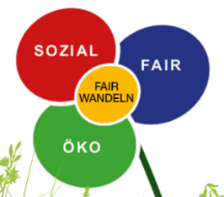
„Sie ist berufen,
in der Welt Anwaltschaft für das Reich Gottes,
für Gerechtigkeit, Friede und Versöhnung,
für die Bewahrung der Schöpfung,
Mitmenschlichkeit und Solidarität mit fremdem Leid
zu leben.“

Kardinal Christoph Schönborn unterstützt „Tempo senken – Leben retten“:
'Runter vom Gas!' Langsamer zu fahren, bedeutet bewusster zu leben. Mit den wenigen Minuten, die wir vielleicht länger unterwegs sind, sparen wir: Jeder Autofahrer, der es schon einmal ausprobiert hat, wird es bestätigen – fossiler Treibstoff wird gespart und Emissionen werden effizient gesenkt.
Ein entschleunigter Tritt aufs Gaspedal tut dem Klima und der Umwelt gut. Was auf Amerikas Highways möglich ist, muss auch in Österreich möglich sein. Wenige Minuten später am Ziel bedeuten zusätzlich mehr Sicherheit und nicht zuletzt eine gute Zukunft für kommende Generationen.
Sicherheit und Unfälle
Welche andere Maßnahme kann in Österreich
5.500 Unfälle verhindern?
Jährlich sterben in Österreich bei insgesamt ca. 35.000 Unfällen etwa 400 Menschen im Straßenverkehr, ca. 45.000 Menschen werden verletzt. Künftiges Tempo 30/80/100 bedeutet etwa 15% (5.500) weniger Unfälle, 19% (8.600) weniger Verletzte und 28% (120) weniger Verkehrstote pro Jahr.

Erfahrungen aus der Schweiz, Deutschland, Frankreich …
Zur Wirksamkeit von Tempo 30 innerstädtisch auch auf Hauptstraßen gibt es z.B. Zahlen aus der Schweiz und aus Deutschland, wo die Unfallzahlen dadurch zwischen 6% und 64% gesunken sind. In Frankreich und Schweden gibt es Erfahrungen mit Senkung des Tempolimits auf Freilandstraßen von 90 auf 80 km/h. Dadurch sind die Verkehrstoten um 12% bis 41% gesunken.

Gesundheitsrisiken durch Mikroplastik
Reifenabrieb ist der größte Emittent von Mikroplastik in der Umwelt. Laut Fraunhofer-Institut gilt der Straßenverkehr als Verursacher von 53,7% des gesamten Mikroplastiks einschließlich der Meere. Entlang des europäischen Straßennetzes fallen Jahr für Jahr etwa 1,3 Millionen Tonnen Reifenabrieb in der Umwelt an.

Bodenverbrauch
Tempo 100 auf Autobahnen würde bis zu 19 % weniger Fahrbahnfläche benötigen, Tempo 30 im Ortsgebiet sogar bis zu 41 % weniger ( VCÖ).

„Eine ganzheitliche Ökologie beinhaltet auch, sich etwas Zeit zu nehmen, um den ruhigen Einklang mit der Schöpfung wiederzugewinnen“
Papst Franziskus, Laudato Si 225

"Christen müssen – frei von egoistischen Gruppeninteressen – Partei für die bedrohten Geschöpfe wie für die gesamte Schöpfung selbst ergreifen!"
Erklärung der österreichischen Bischöfe vom 19. 4. 1984
Geld und Energie sparen – Klima schützen
Welche andere Maßnahme kann Österreichs
Treibhausgas-Emissionen einfacher um 3 – 4% senken?
Der Verkehrssektor macht 28% der österreichischen Treibhausgas-Emissionen aus. Tempo 30-80-100 verringert Spritverbrauch und die Treibhausgasemissionen um 10%.
Besonders herausragend ist das Einsparungspotential bei hohem Tempo. Der ÖAMTC hat im Praxistest bei einer Maximalgeschwindigkeit von 100 km/h im Vergleich zu 130 km/h eine Verbrauchsreduktion im Bereich von 20 bis 29% festgestellt. (Und bei Elektroautos? Deutlich mehr Reichweite!)
Bei 4 Minuten Zeitdifferenz spare ich mir 1 Euro Spritkosten (und stoße natürlich weniger CO2 und weniger Schadstoffe aus – die zum Teil krebserregend sind).

Weine, Mutter Erde, vor lauter Gram über die Schande,
die der Mensch dir angetan. Sie haben Raubbau mit den Rohstoffen getrieben, die Jahrmillionen brauchen, um sich in deinem Schoß zu bilden.
In gieriger Hast sind sie daran, dich bis zum Letzten auszuplündern und den Reichtum ihrer eigenen Kinder und Kindeskinder zu verprassen.
Weine, Mutter Erde, vor lauter Gram über den Frevel,
in den der Mensch verfallen.
(Phil Bosmans 1922 - 2012, belgischer Ordenspriester, Telefonseelsorger und Schriftsteller, ›der moderne Franziskus‹)

"Wir haben nicht das Recht auf schrankenlosen Gebrauch und Verbrauch, sondern die Pflicht und Verantwortung für die Welt und die Menschen von morgen." Aus dem Sozialhirtenbrief der katholischen Bischöfe Österreichs 1990

„Die moderne Gesellschaft übersieht, dass die Welt nicht das Eigentum einer einzigen Generation ist.“ Oskar Kokoschka

„Die Menschen zerstören die Natur mithilfe ihrer ausgeklügelten Technik, sind noch stolz darauf und sehen nicht, dass sie mit wachsender Geschwindigkeit den Ast absägen, auf dem sie alle sitzen.“ Konrad Lorenz

Lebensqualität und Gesundheit
Welche andere Maßnahme kann Lärmbelastung und Feinstaub einfacher senken?
Lärm durch Straßenverkehr erhöht das Risiko für Herzinfarkte und andere Herz-Kreislauf-Erkrankungen sowie Schlafstörungen, Stress und Tinnitus.
Eine Temporeduktion von 130 auf 100 km/h führt zu einer Lärmabnahme, die etwa einer Halbierung der Verkehrsmenge entspricht! Eine Temporeduktion von 100 auf 80 km/h führt zu einer Lärmabnahme um 2 dB. Dies entspricht dem PKW-Lärm, als würden um 1/3 weniger Autos fahren.
Der Verkehr leistet nennenswerte Beiträge zur Feinstaub- und Schadstoffbelastung. Durch Tempo 30-80-100 würden die Stickstoff-Oxid-Emissionen sogar um 46% zurückgehen. Tempolimits sind eine wirksame Maßnahme zur Gesundheitsvorsorge.

Nur 46% der Niederländer*innen haben Tempo 100 auf der Autobahn vor der Einführung befürwortet. Zwei Jahre nach der Einführung sprachen sich 60% sogar für eine Reduktion auf 90 km/h aus!

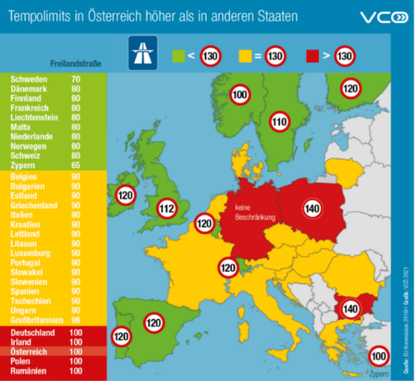
In 22 EU-Staaten ist das Tempolimit auf Freilandstraßen niedriger als bei uns. (GRÜN & GELB, TABELLE vcoe.at
Tempo 100:
In vielen anderen Staaten ist auf Autobahnen weniger als 130 erlaubt (grüne Länder in vcoe.at Grafik rechts).
Von guten Mächten wunderbar geborgen (GL 897)

Von guten Mächten treu und still umgeben,
behütet und getröstet wunderbar,
so will ich diese Tage mit euch leben
und mit euch gehen in ein neues Jahr.

Von guten Mächten wunderbar geborgen,
erwarten wir getrost, was kommen mag.
Gott ist mit uns am Abend und am Morgen
und ganz gewiss an jedem neuen Tag.

Wenn sich die Stille nun tief um uns breitet,
so lass uns hören jenen vollen Klang
der Welt, die unsichtbar sich um uns weitet,
all deiner Kinder hohen Lobgesang.

Lass warm und still die Kerzen heute flammen,
die Du in unsre Dunkelheit gebracht,
führ, wenn es sein kann, wieder uns zusammen.
Wir wissen es, Dein Licht scheint in der Nacht.

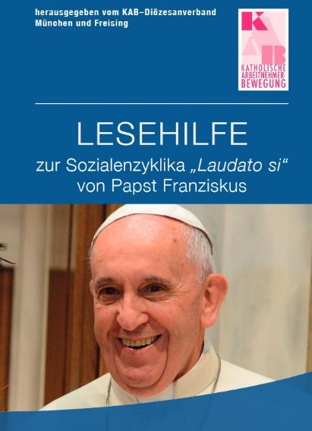
In Laudato si’ ist für Papst Franziskus ganz klar, „dass man den öffentlichen Verkehrsmitteln den Vorrang geben muss“ (LS153). Es braucht „eine wesentliche Verbesserung dieser Verkehrsmittel, die in vielen Städten aufgrund der Menschenmenge, der Unbequemlichkeit oder der geringen Häufigkeit des verfügbaren Nahverkehrs und der Unsicherheit eine unwürdige Behandlung der Passagiere darstellen.“
.
Gebet für unsere Erde
Allmächtiger Gott,
der Du in der Weite des Alls gegenwärtig bist
und im kleinsten Deiner Geschöpfe,
der Du alles, was existiert, mit Deiner Zärtlichkeit umschließt:
Gieße uns die Kraft Deiner Liebe ein,
damit wir das Leben und die Schönheit hüten.
Überflute uns mit Frieden,
damit wir als Brüder und Schwestern leben und niemandem schaden.
Gott der Armen,
hilf uns, die Verlassenen und Vergessenen dieser Erde,
die so wertvoll sind in Deinen Augen, zu retten.
Heile unser Leben,
damit wir Beschützer*innen der Welt sind und nicht Räuber*innen,
damit wir Schönheit säen und nicht Verseuchung und Zerstörung.
Rühre die Herzen derer an,
die nur Gewinn suchen auf Kosten der Armen & der Erde.
Lehre uns,
den Wert aller Dinge zu entdecken
und voll Bewunderung zu betrachten;
zu erkennen, dass wir zutiefst verbunden sind
mit allen Geschöpfen
auf unserem Weg zu Deinem unendlichen Licht.
Danke, dass du alle Tage bei uns bist.
Ermutige uns bitte
in unserem Kampf
für Gerechtigkeit, Liebe und Frieden. Amen.
„Gebet für unsere Erde“ aus Laudato Si´ - Papst Franziskus

„Wir dürfen nicht damit rechnen, dass Gott mit einem atemberaubenden Wunder das Böse aus der Welt vertreiben wird. Solange wir das glauben, können unsere Gebete nicht erhört werden; denn wir werden Gott um Dinge bitten, die er niemals tun wird. Gott wird nicht alles für den Menschen tun, und der Mensch kann nicht alles allein tun.“ Martin Luther King

